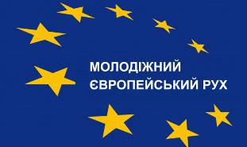 | Київська міська організація Всеукраїнської молодіжної громадської організації  «Молодіжний Європейський Рух»  вул. Дмитрівська, 13а, м. Київ, Україна  тел. +3-8-097-394-32-15; +3-8-063-436-38-62  www.eurorukh.org.ua

надіслати до 10 березня 2010 року на електронну адресу
Euroruh@ukr.net

Анкета

Прізвище, ім’я
Дата народження:
Домашня адреса:
Номер мобільного телефону:
E-mail:
Освіта:
Місце навчання / місце роботи та посада:
Громадська діяльність (органіація та посада)
Чи є Ви членом політичної партії ? Якщо так, то якої?
Ваш досвід у розробці та проведенні проектів (відповідь має бути повною)

Ваша мотивація участі у тренінгу (відповідь має бути повною)

Дата_______________ Підпис_____________

Будемо РАДІ ВАС БАЧИТИ!

